ПРИНЯТО  педагогическим советом учреждения,  протокол № ____  от ____________ 20____ г. | УТВЕРЖДАЮ  Заведующей МБДОУ  «Детский сад №6»  _____________ Моторина Е.Н.  Приказ от ________ 20___г. № _____

Годовой план работы
учителя-логопеда
на 2021-2022 учебный год
«Детский сад № 6»

Учитель-логопед
Дороненкова О.В.

Цель: Организация и осуществление педагогической коррекции недостатков в развитии устной речи у детей МДОУ № 6; создание организационно-методических условий по внедрению и реализации Федерального Государственного образовательного стандарта ДО (ФГОС)

Задачи:
- оценка уровня речевого развития ребенка, определение структуры и степени выраженности имеющегося у него отклонения;
- организация коррекционно-развивающих занятий;
- консультативно-просветительская работа;
- расширение форм взаимодействия и координирования действий со специалистами учреждения;
- активизация использования современных здоровьесберегающих и информационно-коммуникативных технологий.

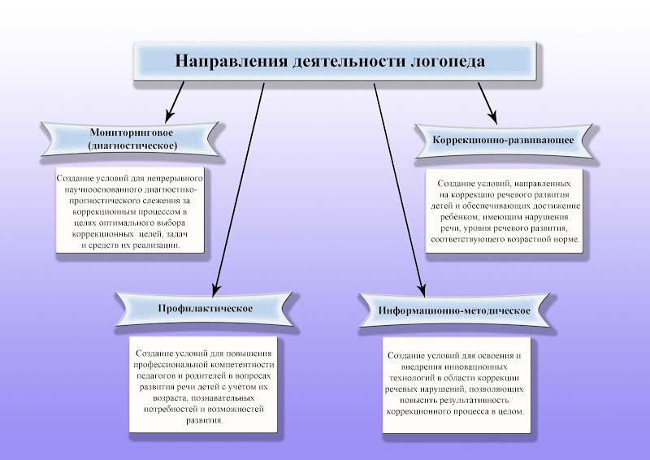

1. Диагностическая деятельность
№ п/п | Содержание работы | Сроки
1. | Логопедическое и психолого-педагогическое обследование. Сбор анамнестических данных | Сентябрь, май
2. | Определение уровня актуального развития и зоны ближайшего развития, этиологию и патогенез нарушений речевого развития | Сентябрь, октябрь
3. | Оценка уровня и качества результатов при реализации программ коррекции в учреждении | Февраль - май
4. | Определение путей, средств, методов и приемов, которые обеспечат высокий уровень качества логопедического воздействия, опираясь на результаты мониторинга | Февраль - май
2. Коррекционно-развивающая работа
№ п/п | Содержание работы | Сроки | Выход
1. | Проведение фронтальной логопедической непосредственно образовательной деятельности по формированию правильного звукопроизношения и обучению грамоте, по формированию лексико-грамматических средств языка и развитию самостоятельной развернутой фразовой речи | В течение учебного года | Тематическое планирование, календарное планирование
2. | Проведение подгрупповой логопедической непосредственно образовательной деятельности с детьми 5 – 6 лет | В течение учебного года | Календарно-тематическое планирование
3. | Проведение индивидуальной и подгрупповой логопедической непосредственно образовательной деятельности | В течение учебного года | Ежедневное планирование индивидуальной, подгрупповой логопедической НОД, конспекты индивидуальных занятий
3. Организационно-методическая работа
№ п/п | Содержание работы | Сроки | Выход
1. | Комплектование группы, подгрупп, утверждение списка группы | До  1 сентября | Список детей логопедической группы
2. | Составление и утверждение у заведующего ДОУ циклограммы рабочего времени учителя-логопеда, регламента фронтальной и индивидуально-подгрупповой логопедической НОД на год | До  15 сентября | Циклограмма, регламент
3. | Составление рабочей программы, годового плана работы учителя-логопеда | До  1 октября | Рабочая программа, Годовой план работы
4. | Составление перспективного и календарного плана работы на учебный год | До  1 октября | Перспективный и календарный план работы
5. | Планирование логопедической фронтальной, подгрупповой, индивидуальной НОД | В течение года | Еженедельные и ежедневные планы работы, конспекты НОД
6. | Ведение речевых карт, индивидуальных перспективных планов работы, индивидуальных домашних тетрадей детей | В течение года | Речевые карты, индивидуальные перспективные планы работы на каждого ребенка, индивидуальные домашние тетради
4. Информационная деятельность с педагогами учреждения.
№ п\п | Содержание работы | Сроки | Выход
1. | Обсуждение результатов логопедической, психологической и педагогической диагностики детей подготовительной к школе логопедической группы на педагогическом совете ДОУ | Конец сентября | Протокол педагогического совета, результаты диагностики
2. | Консультативное взаимодействие со специалистами ДОУ: с инструктором по физическому воспитанию, музыкальным руководителем, воспитателем группы, медицинским работником | В течение года по мере необхо-димости | Анализ работы за год
3. | Консультации для воспитателей ДОУ на семинарах, педагогических советах, педагогических чтениях:  - Взаимосвязь работы учителя-логопеда и воспитателей логопедической группы в коррекционной работе по устранению фонетико-фонематического недоразвития речи | октябрь | Выступление на педагогическом совете ДОУ
3. | - Речевое общение детей с ОНР | ноябрь | Выступление на педагогическом совете ДОУ
3. | - Артикуляционная гимнастика - основа правильного произношения | февраль | Практический материал (презентация-консультация)
3. | Развитие и совершенствование связной речи детей дошкольного возраста - приемы и методы. | апрель | Практический материал (презентация-консультация)
4. | Анализ совместной деятельности учителя-логопеда и воспитателей подготовительной к школе логопедической группы; подведение итогов. | май | Годовой отчет по работе
5. Профилактическая работа. Работа с родителями.
№ п/п | Содержание работы | Сроки | Выход
1. | Выступления на родительских собраниях:  А) Цели и задачи логопедической работы в подготовительной к школе группе.  Роль родителей в развитии речи детей | Сентябрь | Протокол собрания, консультация-презентация
1. | Б) Готовность ребенка с нарушениями речи к школьному обучению | Январь-февраль | Протокол собрания, консультация-презентация
1. | В) Подведение итогов коррекционного обучения в подготовительной к школе логопедической группе. Рекомендации учителя-логопеда родителям будущих первоклассников | Май | Протокол собрания, буклеты «Советы родителям будущих первоклассников»
2. | 1) Индивидуальное консультирование родителей по результатам логопедического обследования | Сентябрь | Журнал учета консультативной работы
2. | 2)Необходимость выполнения дыхательной и артикуляционной гимнастик. Цель и требования к их проведению | Октябрь | Консультация – тренинг,  информационные листы на стенде
2. | 3) Как помочь ребенку в автоматизации звуков | Ноябрь | консультация-презентация
2. | 4) Когда следует обратиться за помощью к детскому логопеду | Январь | Консультация-презентация  Информационный лист на стенде для родителей
2. | 5) Правильно ли говорит ваш ребенок? | Март | Консультация для родителей детей, которым рекомендовано обучение в логопедической группе
2. | 6) Скоро в школу. Готов ли ваш ребенок к обучению грамоте? Что делать летом? | Май | Консультация-презентация
3. | Консультирование родителей по необходимости, проведение открытых индивидуальных занятий по запросу родителей | В течение года | Журнал учета консультативной работы
6. Оснащение кабинета
№ п/п | Содержание работы | Сроки | Выход
1. | Пополнение учебно-методического комплекса:  - новинки методической литературы  - пополнение имеющихся и создание новых картотек по коррекционной работе с детьми  - пополнение консультаций для педагогов и родителей | В течение года | Картотеки, методические разработки, книги, консультации, презентации
2. | Пополнение учебно-дидактического комплекса  - новые игры и игрушки для работы с детьми  - пособия для фронтальной, подгрупповой и индивидуальной работы с детьми | В течение года | Дидактические игры, игрушки, пособия
3. | Пополнение канцелярских товаров | По мере необходимости в течение года | Канцелярские принадлежности, бумага, папки и т.п.
7. Повышение профессиональной квалификации
№ п/п | Содержание работы | Сроки | Выход
1. | Участие в педагогических советах, семинарах, консилиумах ДОУ | В течение года | Письменные материалы
2. | Просмотр открытых занятий, мастер-классов | В течение года | Письменные материалы, анализ просмотренных мероприятий
3. | Отслеживание и изучение новинок в методической литературе по внедрению ФГОС ДО в работу учителя-логопеда детского сада в журналах «Логопед», «Логопед в ДОУ», «Дошкольное образование» и др. | В течение года | Письменные материалы, презентации, консультации
4. | Работа над темой самообразования: «Приемы наглядного моделирования в коррекционной работе логопеда с детьми с ОНР. Использование цвета в коррекционной работе логопеда по формированию эмоциональной лексики у детей старшего дошкольного возраста с общим недоразвитием речи | В течение года | Теоретические и практические материалы

